测试需求说明书

项目： 风信后台功能
技术： 手工测试
类型： 功能测试
目标： BUG及操作合理性
截止： 2014-5-10

邱沼懿
厦门易尔通
2014.5.5

测试背景
风信已经开始正式销售，目前我们的后台界面是无法给客户去独立使用的，也许连我们自己都不太了解和使用。并且，今后策划部人员和客服人员必然将会代处理客户的各种需求，更需要对后台非常了解。
为了能让策划部人员和客服人员今后对后台系统使用的得心应手，我们将进行一次后台的基本功能操作的合理性和BUG的测试，以便开发人员进行相应优化。

测试目标
对风信后台（风信官网->管理中心）的所有操作进行全面测试。
流程可以模拟代理客户接入公众账号及维护的过程，模拟代理公众号的类型（餐饮、婚庆、电商、医疗），从新注册的公众账号与风信绑定，到设置公众账号为餐饮、婚庆等符合其类型的功能。
内容包括细到一个快递查询功能的测试。重点测试客户可能常用的功能，如抽奖等。
不仅仅停留在风信PC的后台上的BUG，比如抽奖测试包括如何在后台设置一个抽奖，前台如何抽奖，中奖后后台如何查询，需发放奖品时需要的数据是否都能从后台看到，完整流程走下来有没有问题。

测试人员
测试人员
姓名 | 部门 | 职位 | 邮箱 | 分工负责
张柳 | 客服部 | 客服 | zhangliu@xm12t.com | 无
林琳 | 客服部 | 客服 |  | 无
设计人员2名 | 设计部 | 设计师 |  | 无
策划部人员 | 策划部 | 策划人员 |  | 无
审核人员
邱沼懿 | 产品部门 | 产品经理 | qiuzhaoyi@xm12t.com
韦信财 | 渠道部门 | 渠道经理 | weixc@xm12t.com

测试要求
- 测试结果需以图文并茂的形式反馈，记录到测试结果中
之前的测试反馈太草率了，这份详细的测试需求也是为了让大家反馈的结果也尽量详细
- 测试结果反馈时间于本周六（10号）反馈测试结果给邱沼懿（qiuzhaoyi@xm12t.com）
- 测试过程中尽量不要与其他测试人员讨论测试结果
- 可选，记录测试的无问题的功能的全过程，填写到测试过程记录中。

测试奖励
所有测试人员中，反馈的测试报告优秀的20%的人员，均可获得50RMB奖励！
评判标准：
- 测试出BUG的严重性
- 测试提出建设性修改的优劣
- 测试文档的美观以及易读，包括图文、排版等
- 测试内容的丰富性

测试结果

【BUG】会员卡，后台消费值填入10修改后，前台积分增加了50
（这是一个示例，【】内标注类型：BUG、不合理操作、体验不佳等）
测试之前，先查看自己的积分，手机打开微信对应公众号->输入“会员卡”->会员卡签到
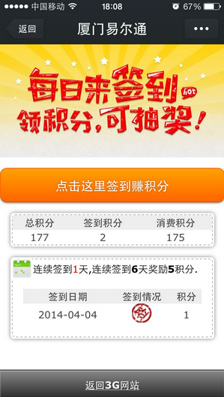
后台->会员卡->会员资料管理
然后同样去手机中查看积分，总积分为227，消费积分为225

【】

测试过程记录
此部分可选，把自己测试过正常的功能 的测试过程记录下来。

【自定义菜单】首次授权设置 （这是一个示例）
如果服务号或已认证的订阅号还没有申请自定义菜单，可以点击【高级功能】-【开发模式】，会有一栏会话界面自定义菜单，点击申请就可以了，申请成功后的界面如下：
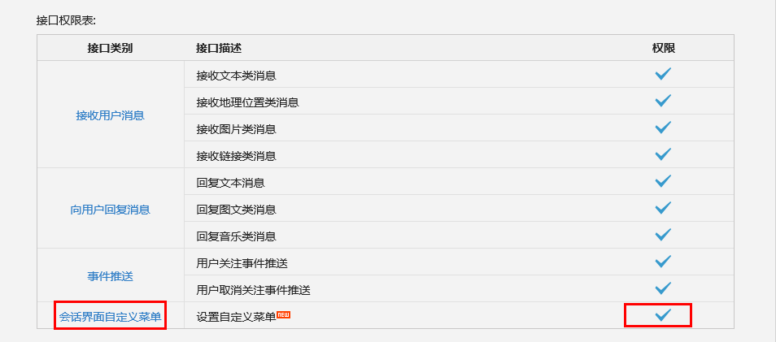
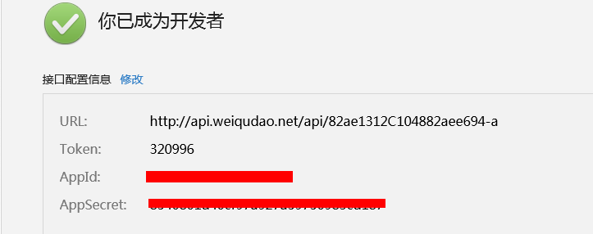
将AppId 和AppSecret填写在风信后台的【3G网站设置】->【自定义菜单】
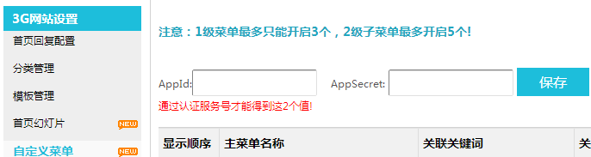
测试结果：基本可以正常使用
改进建议：无

